ПЕРВЫЙ РАЗ В ПЕРВЫЙ КЛАСС
Родителям о порядке приёма в школу
Порядок приема граждан на обучение по образовательным программам начального общего, основного общего и среднего общего образования осуществляется на основании приказа Минобрнауки Росс от 22.01.2014 №32 Ознакомится с приказом можно по ссылке: http://www.rg.ru/2014/04/11/priem-dok.html

1. Подайте заявление |  | 2. Подтвердите документами |  | 3. Узнайте результат
- через Интернет http://es.asurso.ru («Портал образовательных услуг»)  Родители (законные представители) должны быть зарегистрированы на http://pgu.samregion.ru/ посредством своего СНИЛС, т.е. иметь возможность авторизоваться в ЕСИА (подтвержденная учетная запись) – проверка https://esia.gosuslugi.ru/  или  - лично в школе  (предварительно необходимо ознакомиться с правилами приема в школу, куда подается заявление).  1 этап (23 января – 30 июня 2020г.):  - ребёнок проживает на территории, закреплённой за школой;  При приеме детей, проживающих на закрепленной территории, учитываются права на внеочередное, первоочередное предоставление места в школу, а также право преимущественного приема на обучение в соответствии с законодательством Российской Федерации  2 этап (1 июля – 5 сентября 2020г.):  - вне зависимости от места проживания ребёнка |  | - принесите документы в школу*  в течение трёх рабочих дней, не считая дня подачи заявления.  * школы могут устанавливать графики приема документов.  Перечень документов, которые необходимо принести в школу:  - Свидетельство о рождении ребёнка (оригинал + копия);  - Свидетельство** о регистрации ребёнка по месту жительства или по месту пребывания на закреплённой территории (оригинал + копия) - необходимо получить заранее до даты начала приема заявлений в 1 класс!!!  ** на зарегистрированных по месту жительства/пребывания детей выдаётся в районных отделах Главного управления по вопросам миграции МВД России ¹  - Документ, удостоверяющий личность родителя/законного представителя (оригинал)  Родители (законные представители) детей, являющихся иностранными гражданами или лицами без гражданства, дополнительно предъявляют документ, подтверждающий родство заявителя (или законность представления прав ребенка), и документ, подтверждающий право заявителя на пребывание в Российской Федерации.  Иностранные граждане и лица без гражданства все документы представляют на русском языке или вместе с заверенным в установленном порядке переводом на русский язык.  - Любые иные документы по усмотрению заявителя (оригинал + копия).  - Документы, подтверждающие право на внеочередное, первоочередное предоставление места в школу, а также право преимущественного приема на обучение в соответствии с законодательством Российской Федерации |  | - через Интернет – на сайте школы  или  - лично в школе – на информационном стенде  в течение 7 рабочих дней после предоставления полного пакета документов в школу  Решение о приеме или отказе в приеме в школу принимается школой самостоятельно!  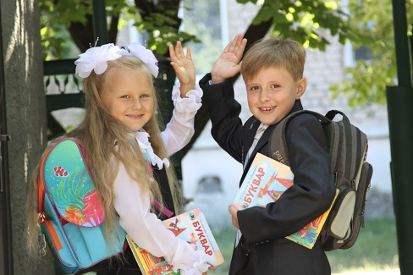
¹ О порядке получения свидетельства о регистрации по месту жительства/пребывания на несовершеннолетнего Вы можете узнать на официальном сайте Главного управления по вопросам миграции МВД России– https://мвд.рф/Deljatelnost/emvd/guvm/регистрационный-учет
Подробнее о порядке приёма в первый класс Вы можете ознакомиться на сайтах: выбранных Вами общеобразовательных учреждений,
Юго-Восточного управления МОиН СО ugo-vostok63.ru, тел. для консультаций: 8(84670) 2-38-46, 8(84670) 2-60-86, министерства образования и науки Самарской области https://old.educat.samregion.ru/activity/ob_organizatsii_priema_detey_v_pervye_klassy/etapy_priema_v_pervye_klassy/

